采购名称：缪子束窗多丝靶FPCB及接头采购
数量：FPCB板型号A采购 10条
FPCB板型号B采购 5条
柔性接头数量 12个
CSNS-II缪子束窗窗前多丝靶一共有100多路的信号连接，需要将陶瓷板上的信号传输到真空外，由于缪子束窗安装空间有限，采用柔性接头+FPCB板的形式连接，要求两端信号线连接可靠，所有导通信号100%，接头机械寿命要求大于50次，FPCB接接头耐压不小于500V，FPCB板的型号一共有2种：
型号A：
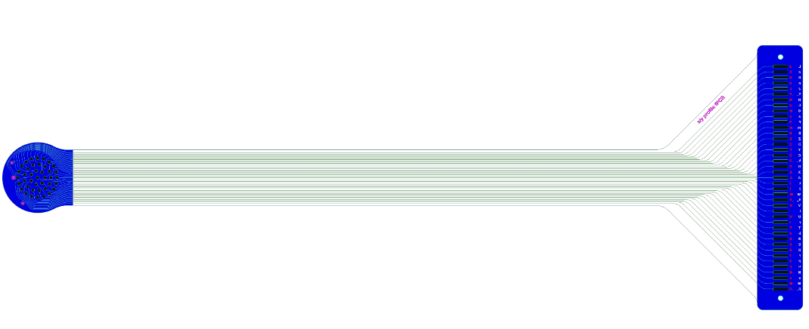
型号B：
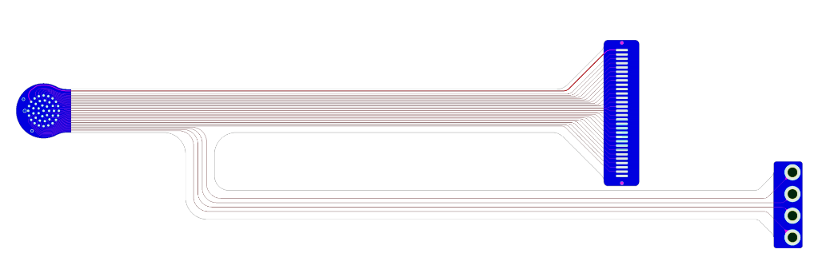
FPCB板一端通过压接方式与陶瓷PCB连接，另一端通过多针接头与赛琅泰克的41Pin穿墙子连接，柔性接头厂家自行设计，尺寸要求在直径φ≤46mm高要求≤52mm即可，如下图所示：
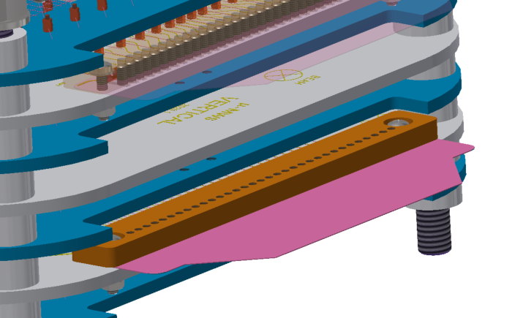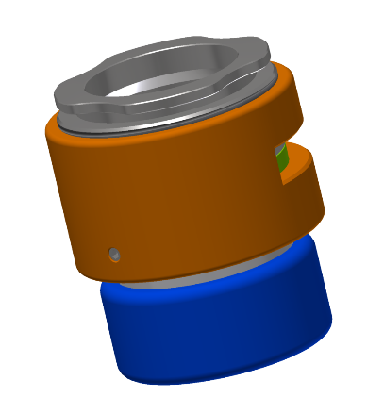
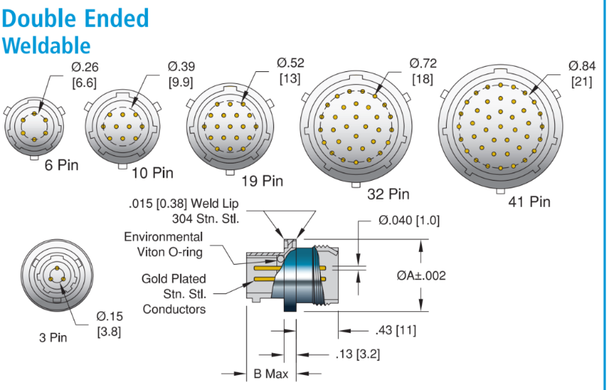
塞朗泰克接头尺寸表

